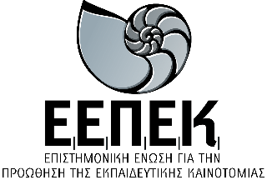
ΒΕΒΑΙΩΣΗ ΣΥΝΔΙΟΡΓΑΝΩΣΗΣ
ΕΝΔΟΣΧΟΛΙΚΗΣ ΕΠΙΜΟΡΦΩΣΗΣ
Bεβαιώνεται ότι
το 14^{ο} Νηπιαγωγείο Ιωαννίνων
πραγματοποίησε -σε συνδιοργάνωση με την Επιστημονική Ένωση για την Προώθηση της Εκπαιδευτικής Καινοτομίας (ΕΕΠΕΚ)- το επιμορφωτικό πρόγραμμα «Επικοινωνία και Διαχείριση Συγκρούσεων στο Σχολικό Περιβάλλον» (υλικό από το ΙΕΠ),διάρκειας 15 ωρών, από 20/11/2023 μέχρι 03/12/2023, στο πλαίσιο της Ενδοσχολικής Επιμόρφωσης, προσβλέποντας στη συνεχή επαγγελματική ανάπτυξη των εκπαιδευτικών του Συλλόγου Διδασκόντων του σχολείου.
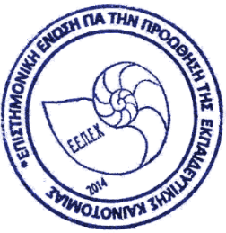

Λάρισα, 03/12/2023
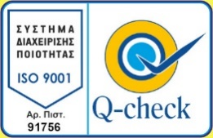
Ο Πρόεδρος

Δρ. Δημήτριος Κολοκοτρώνης

